口岸物流综合实训中心供应链管理软件技术规格及要求

一、拟采购供应链软件具体功能模块要求
拟采购口岸物流供应链管理软件具体功能模块一览表
合同包号 | 规 格 | 数量 | 规格要求
01口岸物流综合实训室  （供应链管理软件平台） | 供应链管理平台统一基础板块 | 1套 | 详见“供应链管理软件平台技术参数”
01口岸物流综合实训室  （供应链管理软件平台） | 供应链管理平台统一订单中心 | 1套 | 详见“供应链管理软件平台技术参数”
01口岸物流综合实训室  （供应链管理软件平台） | 供应链管理平台统一客户管理系统 | 1套 | 详见“供应链管理软件平台技术参数”
01口岸物流综合实训室  （供应链管理软件平台） | 国际贸易管理系统 | 1套 | 详见“供应链管理软件平台技术参数”
01口岸物流综合实训室  （供应链管理软件平台） | 贷代海运，空运管理系统 | 1套 | 详见“供应链管理软件平台技术参数”
01口岸物流综合实训室  （供应链管理软件平台） | 拖车管理系统 | 1套 | 详见“供应链管理软件平台技术参数”
01口岸物流综合实训室  （供应链管理软件平台） | 仓储管理系统 | 1套 | 详见“供应链管理软件平台技术参数”
01口岸物流综合实训室  （供应链管理软件平台） | 保税管理系统 | 1套 | 详见“供应链管理软件平台技术参数”
01口岸物流综合实训室  （供应链管理软件平台） | 报关报检管理系统 | 1套 | 详见“供应链管理软件平台技术参数”
01口岸物流综合实训室  （供应链管理软件平台） | 供应链管理平台统一财务结算中心 | 1套 | 详见“供应链管理软件平台技术参数”
注：投标人可按合同包投标，对同一合同包内所有品目号内容投标时必须完整。评标与授标以合同包为单位。
二、物流软件实训室供应链管理软件平台有关技术参数
（一）软件参数说明
1、平台特点
1.1平台架构特点：采购B/S系统架构，无需安装客户端。
1.2企业的垂直管理：公司组织机构整合，集中化管理。具体包括公司总部与各操作中心、分支机构（区域业务管理中心、分公司）、办事处等的联网和业务整合，管理监控。其目的在于建立企业向外扩张、发展的机制；
1.3 企业的横向管理：实现各类业务的管理应用及各业务之间的关联性，包括：货代、保税、仓储、配送、运输、销售分销、贸易等，以及公司与客户、代理、服务供应商等的商务协同；
1.4 五个统一的中心：统一的订单中心 统一的客服中心 统一的结算中心 统一的查询中心 统一的基础代码中心。
◆ 统一的客服中心：EDI中心提供各种EDI报文（可支持TXT、XML等通用格式）的生成与导入，可提供客户ERP系统接口；电子商务服务，网上询价与报价，网上订单，网上业务跟踪，客户反馈。
◆ 统一的查询中心：针对公司的各个板块的业务进行统一的查询，包括按照部门、项目、业务种类、业务员、客户的资金占用情况，客户信誉度、信用额度、利润贡献分析，客户状态分析（潜在、成交、丢失等）。
◆ 统一的基础代码中心：基础代码统一管理，客户及供应商资料统一管理。

图1：统一的订单中心，统一的结算中心示意图
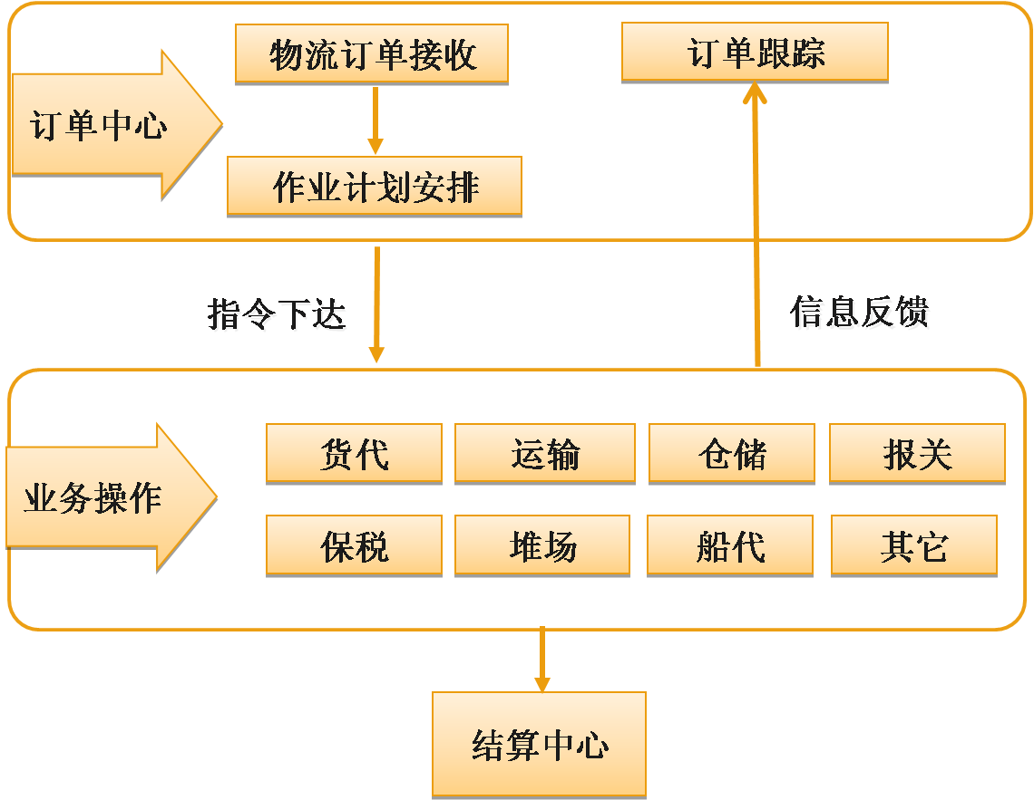
2、供应链管理平台基础板块
来源于真实企业应用。包括权限管理、基础代。基础代码包括：系统设置，业务设置，客户管理等。
3、国际贸易管理系统
来源于真实企业应用。主要业务管理出口业务，进口业务，内贸业务。
4、货代海运，空运管理系统
来源于真实企业应用。主要业务为海运FOB进口业务，海运整箱出口业务，空运进出口业务。
5、拖车管理系统
来源于真实企业应用。主要内容为四大流程：出口整柜操作流程，进口整柜操作流程，场装移场操作流程，散货操作流程。
6、仓储管理系统
来源于真实企业应用。主要内容为进、出仓操作，包括进口业务和出口业务，单纯的内陆仓储业务。
7、保税管理系统
来源于真实企业应用。保税业务主要分为保税出口、保税进口、保税转口、形式进出口、保税物流园区五种业务形态；
（二）重点软件参数要求
系统要求有以下功能模块：
业务执行过程管理：a、采购管理；b、销售管理；c、货权控制，按规定的结算方式定义发货流程，确保放货风险，通过加强库存管理来实现货权的安全控制；
退税管理：管理关单信息、税票信息，退税配比、退税申报及分析、打印退税申报表、退税申报导出、退税收款管理；退税申报及退税收款分析等。
系统必须在福建省当地有10个以上的企业用户群，必须提供详细用户清单，10份以上的合同复印件，正本备查。提供企业真实数据、案例流程。
（三）资质条件要求
1、国内注册、生产或经营本次招标产品内容并具备法人资格的生产商或经销商，中标供应商供货时要求有产品代理协议书或销售授权书。
2．投标人产品演示或提供资料不符合产品参数要求，则所投标书将被视为无效投标。
3. 厦门当地必须要有分公司或者子公司，或代理公司，能提供全天候上门服务。
4. 能够为学生的就业提供和顶岗实习提供相关企业的实习岗位，推进企业与学院订单型人才的培养。
5. 能够为学校的校企合作，申报研究课题，推进学校产学研基地建设。
（四）投标人资格要求
投标人必须提供：
1、《货代管理软件》软件著作权登记证书与软件产品登记证书；
2、《拖车管理软件》软件著作权登记证书与软件产品登记证书；
3、《国际贸易管理软件》的软件著作权登记证书与；
4、《海空联运管理软件》软件产品登记证书；
5、《供应链管理平台》软件产品登记证书。
如无法提供上述证书，投标人所投产品将被拒绝。
（五）交货期限、地点
中标合根据学院要求及时供货，货送厦门华厦职业学院（集美文教区）
交货方式：免费送至校内并按采购要求安装
（六）售后服务等要求
1、按采购要求免费安装、调试；所有产品3年免费维修，全天候维修服务。
其它要求：在产品交付使用时，对设备操作使用人员进行设备的正确使用与日常养护培训。
- 投标人所提供的软件参数、功能模块及售后服务承诺完全优于（或等于）采购文件要求。
3、中标供应商在签订合同之前，须按采购方要求到厦门华厦职业学院（集美文教区），进行针对软件参数、模块及功能进行现场演示，未达到要求采购方可拒签合同。

